**В Можгинском районе проведены антитеррористические учения**

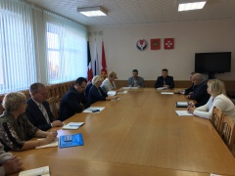21.09.2018

19 сентября 2018 года в 11 часов 00 минут под руководством УФСБ России по Удмуртской Республике проведена тренировка. По теме вводной в единую дежурно-диспетчерскую службу муниципального образования «Можгинский район» от центра обработки вызовов 112 поступило сообщение о том, что по адресу с. Можга, ул. Удмуртская, 2 в здание сельского клуба ворвались вооруженные люди в масках и захватили заложников, есть раненные и убитые. В ходе тренировки была проверена готовность сил и средств, привлекаемых к осуществлению первоочередных мер по пресечению террористического акта на территории Можгинского района. По результатам данной тренировки состоялось совещание с членами комиссии по чрезвычайным ситуациям и обеспечению пожарной безопасности, под руководством Главы муниципального образования «Можгинский район», на котором были рассмотрены проблемные вопросы, выявленные в ходе проведения тренировки.